Nemoc a úraz
VY_52_INOVACE_18
SADA 1
Člověk a příroda
MŠ, ZŠ a PrŠ Trhové Sviny
Identifikátor materiálu: V/2 Inovace a zkvalitnění výuky v oblasti přírodních věd, 18
Anotace | Žáci si přečtou krátký text s porozuměním a doplní správné slovo do věty, spojí čarou co je úraz a nemoc. Pod obrázky ZZS, hasičů a policie napíší telefonní číslo pro jejich přivolání.
Autor | Kubešová
Období vytvoření materiálu | 1.2.2012
Očekávaný výstup | Zopakované učivo z tematického celku nemoc, úraz, diskuse o chování člověka při mimořádných situacích, poskytnutí první pomoci.
Speciální vzdělávací potřeby | LMD, ADHD, dyslexie, dysgrafie
Vzdělávací obor | Člověk a jeho svět
Druh učebního materiálu | pracovní list
Druh interaktivity | aktivita
Cílová skupina | žák
Stupeň a typ vzdělávání | Základní vzdělávání – první stupeň základní školy praktické
Typická věková skupina | 9 – 11 let / 4. ročník

Nemoc, úraz
Nemocný má zvýšenou teplotu, může být malátný, trpět bolestí, mít vyrážku, kašel či rýmu.
Úraz často vzniká z neopatrnosti a poškodí naše tělo.
1. Doplň správné slovo do věty (nemocnici, viry, bakteriemi, nachladit, nakazit, lékaře)
Nemoci jsou způsobeny …........................... a …..................................... .
Nemocný se mohl …............................... nebo …..................................... infekčním onemocněním.
Při nevolnosti navštívíme …..................................................................... .
Je – li nemoc závažnější, léčí se v …........................................................ .
2. Co kam patří? (spoj čarou)
chřipka
odřenina
zvrknutí
angína
neštovice
zlomenina
žloutenka
malárie
naraženina
popálenina
spalničky
nemoc
úraz
3. Čím měříme teplotu? (podtrhni)
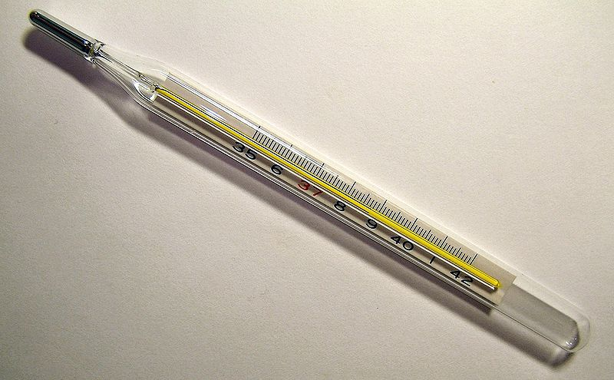
metrem, teploměrem, odměrkou, hustoměrem

4. Teplotu měříme na:
a) minuty
b) centimetry
c) stupně
d) litry
5. Co přečteš na teploměru při zvýšené teplotě? (podtrhni)
36°C, 37°C, 38°C
6. Kdo přijede při vytočení čísla 155?
a) hasiči
b) policie
c) zdravotníci
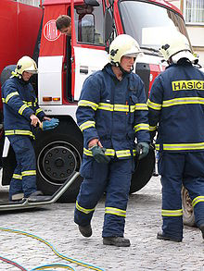
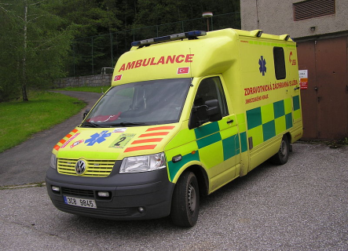
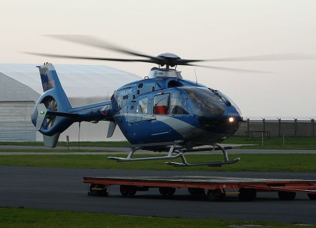
7. Napiš pod obrázky telefonní čísla pro případný příjezd záchranné služby, hasičů i policie.

Zdroje obrázku:
[cit. 2012-09-02]. Dostupné pod licencí Creative Commons na http://www.wikimedia.org.
[1] http://cs.wikipedia.org/wiki/Teplom%C4%9Br
[2] http://cs.wikipedia.org/wiki/Hasi%C4%8Di
[3]http://cs.wikipedia.org/wiki/Zdravotnick%C3%A1_z%C3%A1chrann%C3%A1_slu%C5%BEba_Jiho%C4%8Desk%C3%A9ho_kraje
[4] http://cs.wikipedia.org/wiki/Policie_%C4%8CR

